SEMANA DEL 25 DE OCTUBRE AL 29 DE OCTUBRE DE 2021
ESCUELA PRIMARIA: ___________
TERCER GRADO
MAESTRO (A) : _________________

Modalidad: ( ) presencial ( )virtual
 | ASIGNATURA | APRENDIZAJE ESPERADO | ACTIVIDADES | Indicaciones del maestro según la nueva modalidad
LUNES | Educación Socioemocional | Contribuye a proponer soluciones a través de normas sociales y de convivencia | Analiza una necesidad que consideres haya en tu comunidad y crea una solución en la que tu pudieras ayudar a mejorarlo.
 | Ciencias Naturales | Explica algunas medidas para prevenir accidentes que pueden lesionar el sistema locomotor. | Haz una lista en tu cuaderno de lo que debe contener el botiquín de primeros auxilios y dibújalos.  Realiza la actividad de la página 24 y 25 de tu libro de ciencias naturales.
 | Lengua materna | Reconoce documentos oficiales que se relacionan con su identidad | Platicar sobre los elementos que conforman una credencial, ¿para que sirve la credencial de la biblioteca? ¿Qué debe contener? Elaborar una credencial para la biblioteca del aula.  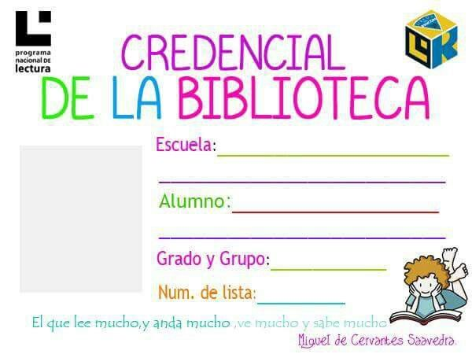  Leer y analizar la pagina 37 del libro de español.
 | Vida saludable | Valora sus logros para afrontar nuevos retos en el juego y la actividad física. | Escribe en una lista las actividades físicas que realizas durante la semana y dibuja tu favorita.  ¿Qué deporte te gustaría aprender y sientes que no eres tan bueno?

 | ASIGNATURA | APRENDIZAJE ESPERADO | ACTIVIDADES | Indicaciones del maestro según la nueva modalidad
MARTES | Lengua materna | Reconoce documentos oficiales que se relacionan con su identidad | Elige un documento de identidad que te gustaría investigar y responde las siguientes preguntas.  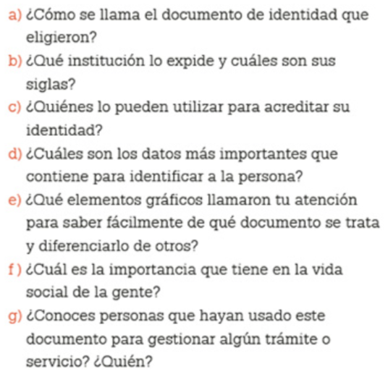  Analiza la pagina 39 del libro de español.
 | Matemáticas | Uso de caminos cortos para multiplicar dígitos por 10 o por sus múltiplos (20, 30, etcétera). | Completa la siguiente tabla en el cuaderno:  El papá de Julián arregla juguetes, les cambia las llantas y los deja como nuevos. Ayúdalo a calcular el número de llantas que necesitara.  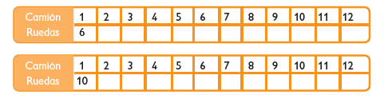
 | Formación cívica | Distingue situaciones cotidianas que favorecen u obstaculizan el cumplimiento de su derecho a una vida digna. | Lee cada situación y escribe “se respetan los derechos de los niños” o “no se respetan los derechos de los niños”.  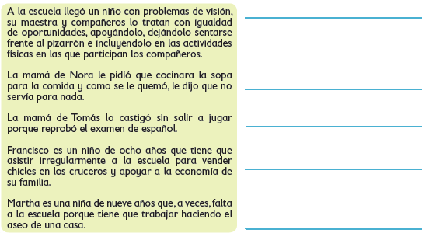  Lee y responde la pagina 22 y 23 de tu libro de formación civica.
 | Ciencias Naturales | Explica algunas medidas para prevenir accidentes que pueden lesionar el sistema locomotor. | Dibuja el aparato locomotor y sus partes, en tu cuaderno.  No olvides colorearlo.  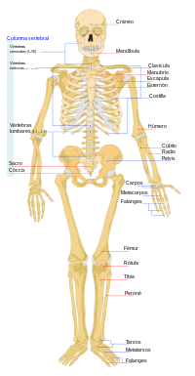
 | ASIGNATURA | APRENDIZAJE ESPERADO | ACTIVIDADES | Indicaciones del maestro según la nueva modalidad
MIÉRCOLES | Matemáticas | Uso de caminos cortos para multiplicar dígitos por 10 o por sus múltiplos (20, 30, etcétera). | Escribe todas las multiplicaciones que correspondan al resultado de la  izquierda.  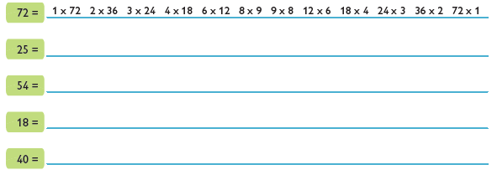
 | Ciencias Naturales | Explica algunas medidas para prevenir accidentes que pueden lesionar el sistema locomotor. | Escribe en tu cuaderno 3 maneras comunes en las que puedes lastimar tu aparato locomotor.
 | Lengua materna | Reconoce documentos oficiales que se relacionan con su identidad | Elaboren en una hoja una tabla como la siguiente, con el fin de recabar información importante sobre los documentos de identidad.  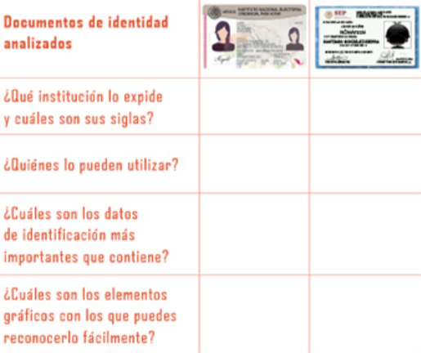  Analiza la pagina 40 del libro de español.
 | Cívica y Ética | Distingue situaciones cotidianas que favorecen u obstaculizan el cumplimiento de su derecho a una vida digna (3°). | Une mediante líneas cada ilustración con el derecho correspondiente.  . 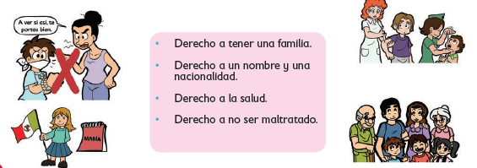  Lee y realiza la actividad de la página 24 de tu libro de conocimiento.
 | ASIGNATURA | APRENDIZAJE ESPERADO | ACTIVIDADES | Indicaciones del maestro según la nueva modalidad
JUEVES | Ciencias Naturales | Explica algunas medidas para prevenir accidentes que pueden lesionar el sistema locomotor | 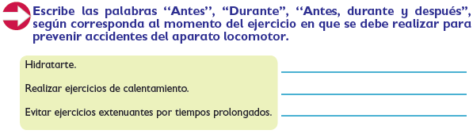 | .
 | Matemáticas | Uso de caminos cortos para multiplicar dígitos por 10 o por sus múltiplos (20, 30, etcétera). | Analiza la siguiente información y responde en tu cuaderno las siguientes preguntas:  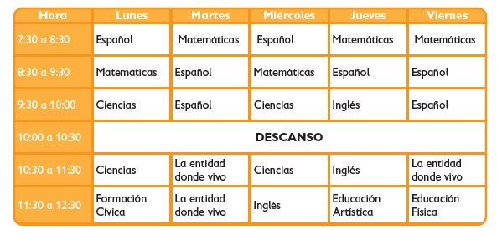  ¿Cuáles asignaturas trabajan todos los días?  ¿Cuántas horas de Español trabajan en la semana?  ¿Cuántas horas de inglés ven a la semana?  ¿Cuáles asignaturas trabajan un sólo día a la semana?  ¿Cuántas horas de Ciencias ven a la semana?  ¿Cuántas horas a la semana trabajan?  ¿Cuántas horas permanecen en la escuela?  Realiza la página 25 y 26 de tu libro de matemáticas.
 | Lengua materna | Reconoce documentos oficiales que se relacionan con su identidad. | Realiza una exposición sobre los documentos de identidad en media cartulina, escribe las funciones de cada de cada una y pega imágenes.
 | ASIGNATURA | APRENDIZAJE ESPERADO | ACTIVIDADES | Indicaciones del maestro según la nueva modalidad
VIERNES | Matemáticas | Lectura y uso del reloj para verificar estimaciones de tiempo. Comparación del tiempo con base en diversas actividades. | Anota en el recuadro del 1 al 6 empezando con la situación que requiere menos tiempo en realizarse.  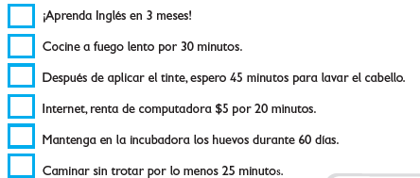  Realiza la página 27 y 28 de tu libro de matemáticas.
 | Educación Socioemocional | Lleva a cabo acciones cotidianas en colaboración con otros que demuestran respeto a las normas de convivencia. | La familia es un equipo, escribe cuales son las normas de convivencia en tu hogar, como se dividen los quehaceres del hogar entre los miembros de tu familia.
 | Vida Saludable | Realiza actividades físicas de manera cotidiana, con la intención de sentirse bien y cuidar su salud. | Responde las siguientes preguntas:  ¿Los miembros de tu hogar hacen ejercicio físico?  ¿Sabías que hacer ejercicio ayuda para mejorar tu salud? ¿Por qué?  Haz un pequeño dibujo donde invites a hacer actividades físicas a las personas para mejorar su salud.

MISS PLANEACIONES
Si te gustan nuestras planeaciones regalanos un like en nuestra pagina de Facebook.
https://www.facebook.com/Miss-Planeaciones-100780128994508/

